PROGRAM STUDI ARSITEKTUR FAKULTAS TEKNIK - UNIVERSITAS BUDI LUHUR
DAFTAR PESERTA & DOSEN PENGUJI SIDANG TUGAS AKHIR PROGRAMMING TAHAP KEDUA
SEMESTER GENAP 2019/2020
No | Hari/Tgl | Jam | Nim | Nama | Pembimbing Materi | Pembimbing Teknis | Dosen Penguji 1 | Dosen Penguji 2
1 | Selasa  02 Juni 2020 | 08:00-08:50 | 1451500431 | ADIS NURJULFIKRI | Anggraeni Dyah S, ST, MT | Ir. Karya Subagya, MT | Tri Endangsih, S.T., M.Ars | Putri Suryandari, ST.,M.Ars
2 |  | 09:00-09:50 | 1651500124 | INDAH MEYLA PUSPITASARI | Sri Kurniasih, ST, M.Ars | Harfa Iskandaria, S.T., M.T | Ir. Karya Subagya, MT | Tri Endangsih, S.T., M.Ars
3 |  | 10:00-10:50 | 1551500232 | VALIANTINO REINHARD MARTAHAN | Sri Kurniasih, ST, M.Ars | Ir. Karya Subagya, MT | Putri Suryandari, ST.,M.Ars | Anggraeni Dyah S, ST, MT
4 |  | 11:00-11:50 | 1551500349 | DWIKA RIFAPERSADA | Ir. Karya Subagya, MT | Sri Kurniasih, ST, M.Ars | Anggraeni Dyah S, ST, MT | Putri Suryandari, ST.,M.Ars
 |  | 12:00-12:50
5 |  | 13:00-13:50 | 1651500058 | TUTIE RAHAYU | Sri Kurniasih, ST, M.Ars | Anggraeni Dyah S, ST, MT | Putri Suryandari, ST.,M.Ars | Ir. Karya Subagya, MT
6 |  | 14:00-14:50 | 1651500025 | DIANA RIZKI AMELIA | Sri Kurniasih, ST, M.Ars | Tri Endangsih, S.T., M.Ars | Ir. Karya Subagya, MT | Putri Suryandari, ST.,M.Ars
7 |  | 15:00-15:50 | 1651500389 | MOHAMAD RIZKI DWI NANDA PUTRA | Harfa Iskandaria, S.T.,M.T | Anggraeni Dyah S, ST.,MT | Sri Kurniasih, ST, M.Ars | Tri Endangsih, S.T., M.Ars

Jakarta, 23 Mei 2020

Mengetahui,
Ketua Program Studi Arsitektur
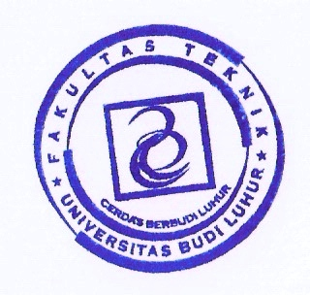
Program Studi Arsitektur Fakultas Teknik_Gasal 2019/2020
Koord. Sidang Programming Tahap 2,
tt ttd

Anggraeni Dyah S, ST.,M.T |  |  | Rismawandi, M.Akt

